On vous donne :
- Deux perspectives de la même pièce
- Une vue de face, dessus, droite et gauche

On vous demande :

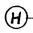
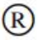
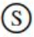
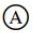
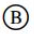
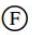
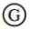
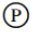
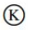
- D’après les 2 perspectives, et les vues de face, dessus, droite et gauche,
associer les lettres et les chiffres correspondants (surfaces et arêtes)
Noter les réponses dans le tableau ou sur un papier (exemple : A – 1)
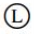
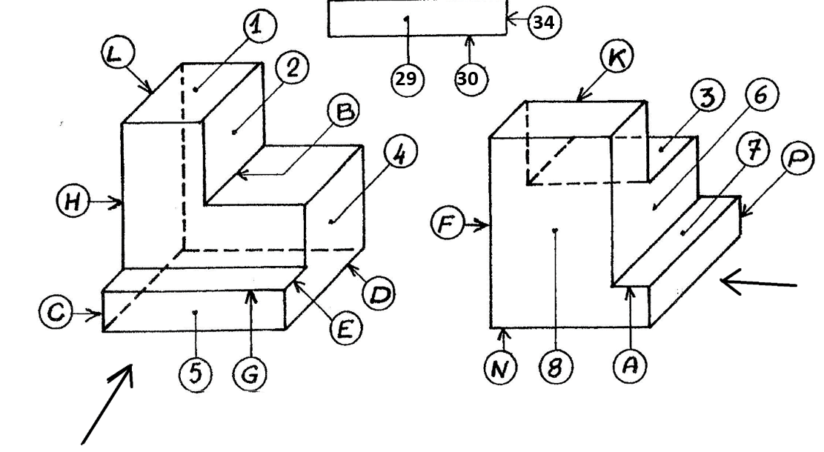

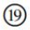
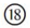
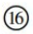
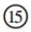
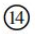
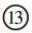
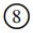
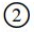
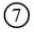
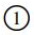
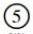
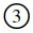
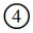
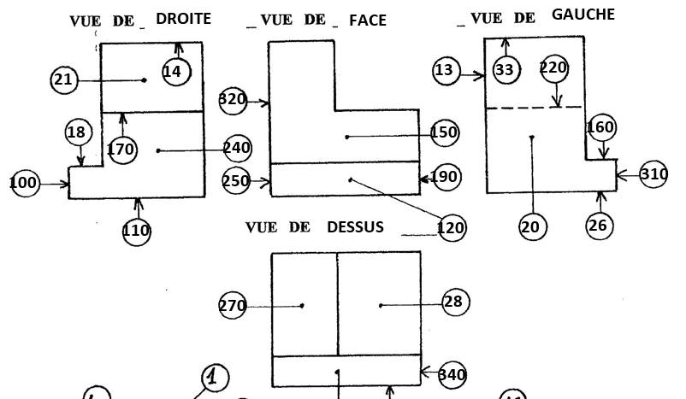
22
Réponses
A | 1
B
C
D
E
F
G
H
I
J
K
L
M
N
O
P
Q
R
S
T
21

24
23

